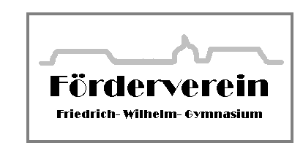

FÖRDERVEREIN FRIEDRICH-WILHELM-GYMNASIUM
KÖNIGS WUSTERHAUSEN e.V.

ANTRAG AUF FÖRDERUNG

Antrag Nr: . . . . . . . . . . . . (wird vom Förderverein ausgefüllt)

Ich / Wir beantrage(n) €

Betreff: . . . . . . . . . . . . . . . . . . . . . . . . . . . . . . . . . . . . . . . . . . . . . . . . . . . . . . . . .

Zweck:

Ich/Wir bitte(n) um:

□ Überweisung

Kontoinhaber: . . . . . . . . . . . . . . . . . . . . . . . . . . . . . . . . . . . . .
Kreditinstitut: . . . . . . . . . . . . . . . . . . . . . . . . . . . . . . . . . . . . .
IBAN: . . . . . . . . . . . . . . . . . . . . . . . . . . . . . . . . . . . . .
BIC: . . . . . . . . . . . . . . . . . . . . . . . . . . . . . . . . . . . . .

□ Die dazugehörigen Quittungen sind beigefügt. (Bei Vorauszahlung sind die Quittungen unverzüglich nachzureichen.)
Nicht verbrauchte Fördermittel bitte zurücküberweisen auf das Konto des Fördervereins:
IBAN: DE45 1207 0024 0335 4768 00

Unterschrift: . . . . . . . . . . . . . . . . . . . . . . . . . . . . . . Datum: . . . . . . . . . . . . . . . . . . .

Wird von Förderverein Friedrich-Wilhelm-Gymnasium Königs Wusterhausen e.V. ausgefüllt.

□ Ein Betrag in Höhe von € . . . . . . . . . . . . . . . . . . . . . wird genehmigt.
□ Der Antrag wird abgelehnt.

Unterschrift: . . . . . . . . . . . . . . . . . . . . . . . . . . . . . . (Vorstandsmitglied)

Unterschrift: . . . . . . . . . . . . . . . . . . . . . . . . . . . . . . (Kassenwart)

